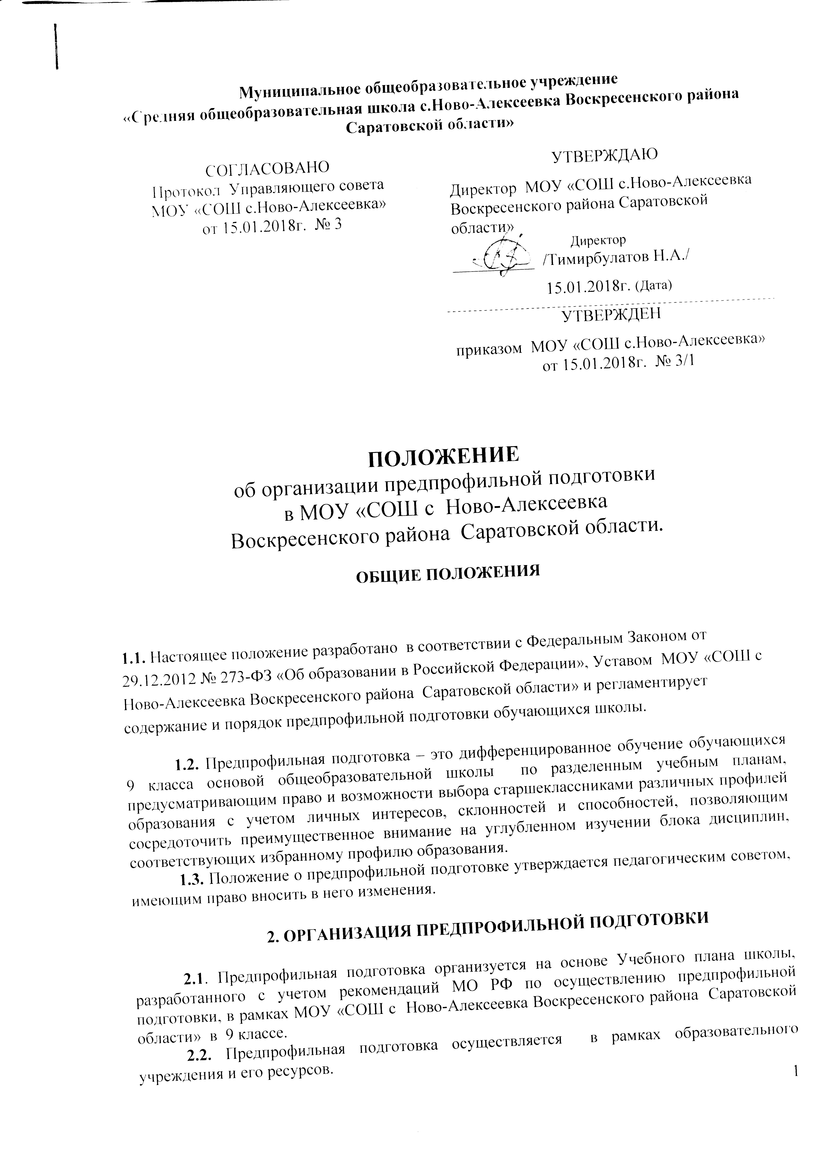
2.3. Учебные занятия и мероприятия в рамках предпрофильной подготовки проводятся 6, 7 уроком 3 раза в неделю для 9 класса, предпрофильные элективные курсы включаются в основное расписание уроков.
2.4. Минимальный объем предпрофильной подготовки в 9 классах равен 102 учебным часам в год, что в среднем составляет 3 часа в неделю. Они распределяются следующим образом:
Курсы, обязательные для посещения всеми учащимися:
- Информационная работа (8-12 часов) – в 1 четверти;
- Курсы Психолого-педагогического сопровождения (8-12 часов) – в 1 четверти;
- Ориентация (8-12 часов) – в 1 четверти;
Курсы по выбору:
- Предметные элективные курсы (краткосрочные, 8-18 часов) – во 2 – 4 четверти.
2.5. Элективные курсы должны быть утверждены приказом Министерства образования Саратовской области.
2.6. Курсы, обязательные для посещения всеми обучающимися, оцениваются в пятибальной системе.
2.7. В конце курса учащийся должен пройти зачет. Курс по выбору в 9 классе считается зачтенным, если:
а) учащийся посетил не менее 80% занятий от общего количества часов по этому курсу;
б) выполнил зачетную работу (реферат, проект, презентацию);

2.8. Элективные курсы в 9 классе фиксируются в отдельном журнале с указанием: названия курса, списка учащихся, темы и даты проведения занятий. В последний день занятий элективного курса учитель выставляет итоговый балл в журнал отдельной колонкой. Для прохождения изучения элективных курсов по выбору формируются группы, которые утверждаются приказом директора школы на основании самостоятельного выбора обучающихся, исходя из их профильных интересов и склонностей (по результатам анкетирования). Минимальная наполняемость группы – 2 человека, максимальная – 10 человек.
2.9 Приказом директора школы, на основании внесения дополнений в должностную инструкцию классного руководителя, в 9 классе осуществляется психолого-педагогическое сопровождение в проектировании продолжения обучения в профильных классах уровня среднего общего образования, учреждениях начального профессионального и среднего профессионального образования, анкетирование и консультирование обучающихся 9 класса. В течении 1 четверти проводится курс психолого-педагогического сопровождения. На весь учебный год составляется план психолого-педагогического сопровождения, который осуществляется для родителей, педагогов, обучающихся.
2.10. Для обеспечения участия в мероприятиях по информированию обучающихся, в 9 классе проводится элективный курс – информационная работа, который осуществляет кл. руководитель, назначенный приказом директора школы. Кл. руководителем составляется определенный план, который включает в себя: знакомство с местными учреждениями начального и среднего образования для продолжения образования после 9-го класса, посещение «Дней открытых дверей» в СУЗах.
2.11. Составляется план информационно-разъяснительной работы для обучающихся, родителей и учителей, в который также входит план профориентационной работы. За профориентационную работу отвечает зам. директора по воспитательной работе.

3. Права и обязанности участников предпрофильной подготовки

3.1. Обучающийся имеет право:
- свободного выбора элективных курсов;
- в течение года на изменение элективных курсов;
- на ППС в период предпрофильной подготовки;
- формировать портфолио;
- на знакомство с содержанием курсов по выбору;
- своевременное информирование.
3.2. Обучающиеся обязаны:
- освоить от 1 до 3, выполнив зачетную работу;
- посещать обязательно курсы психолого-педагогического сопровождения, ориентационной и информационной работы;
- во время освоения курса не переходить в другую группу до окончания освоения курса.
3.3. Образовательное учреждение в лице администрации имеет право:
  - назначать учителей для ведения предметных элективных курсов, имеющих более высокие квалификационные категории.
  - утверждать приказом директора перечень программ элективных курсов;
  - утверждать изменения в «портфолио».
3.4 Образовательное учреждение в лице администрации обязано:
- предложить все интересующие элективные курсы обучающимся;
- сформировать группы обучающихся для изучения курсов;
- контролировать качество преподавания элективных курсов в соответствии с Государственными образовательными стандартами;
- предоставлять аналитические отчеты, справки по ПП педагогическому коллективу, родителям и вышестоящим органам управления;
- следить за содержанием программы элективных курсов в соответствии с Государственными образовательными стандартами;
3.5. Школа в лице учителей – предметников, ведущих элективные курсы, обязана:
- проводить занятия в точном соответствии с программой и расписанием;
- вести учет посещаемости обучающихся;
- заблаговременно определить темы зачетных работ обучающихся по окончанию изучения данного элективного курса; осуществлять помощь обучающимся в подготовке защиты;
- вносить в Портфолио обучающихся (страница Элективные курсы) сведения об итогах изучения ЭК учеником;
- проводить на заключительном занятии конкурс зачетных работ.
3.6. Родители обучающихся имеют право:
- знакомиться с образовательной картой школы, города;
- на своевременное информирование;
- участвовать в выборе программы;
- участвовать в ППС.
3.7. Родители обучающихся обязаны:
- совместно с ребенком формировать «портфолио»;
- осуществлять контроль за посещением обучающихся обязательных элективных курсов и курсов по выбору;
- осуществлять контроль за аттестацией обучающихся в рамках ПП.

4. фиксирование профильных элективных курсов и их учёт

4.1. Наименование элективного курса, балл фиксируется в Ведомости образовательных достижений обучающихся, утвержденной приказом Министерства Образования Саратовской области в разделе «Индивидуальная накопительная оценка», которая выдается выпускнику основной школы вместе с Аттестатом.

